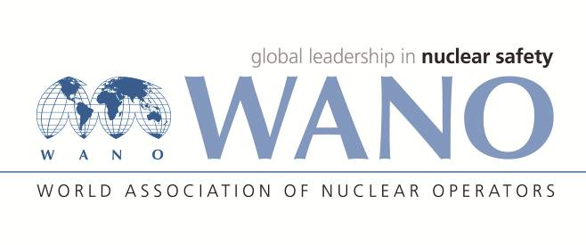 | Московский центр  Всемирная Ассоциация Организаций, эксплуатирующих Атомные Электростанции  ВАО АЭС – МЦ  Россия, 109507, Москва, Ферганская ул., 25  Тел. +7 495 376 15 87  Факс: +7 495 376 08 97  info@wanomc.ru

З А П Р О С
на получение технической и организационной информации
по линии ВАО АЭС
- АЭС/Организация: Моховце
- Тема информационного запроса:
Методы предотвращения человеческих ошибок.
- Цель информационного запроса:
Сравнение эффективности внедрения методов и инструментов, используемых для предотвращения отказа человеческого фактора используемые другими электростанциями, с целю:
• закрепления стандартов для использования инструментов для предотвращения человеческих ошибок в практических занятиях,
• повысить эффективность закрепления стандартов использования инструментов предотвращения человеческих ошибок менеджерами при наблюдении за выполнением работ,
• естественного принятия и использования инструментов для предотвращения человеческих ошибок персоналом при выполнении оперативных действий,
• проверки правильности определения инструментов для предотвращения человеческой ошибок для цифровых / компьютерных систем управления.
- Описание проблемы:
На станции наблюдаются две основные проблемы:
• Инструменты предотвращения человеческих ошибок не всегда используются работниками.
• Руководители не всегда укрепляют высокие стандарты использования инструментов предотвращения человеческих ошибок во время эксплуатационных действий.
- Конкретные вопросы:
    - Проводите ли вы практические занятия по использованию инструментов для предотвращения человеческих ошибок на вашей АЭС? Если да, то для каких групп работников и каким образом? Является ли составной частю обучения также практический экзамен правильного использования инструментов для предотвращения человеческих ошибок?
    - Какую форму записи вы используете для записи результатов наблюдений руководителей за выполнением работы? Как вы используете эти записи из наблюдений, которые содержат выводы об использовании инструментов предотвращения человеческих ошибок?
    - Как проходит улучшение в случае неблагоприятного развития человеческого фактора на вашей АЭС? Как добываетесь улучшения в случае неправильного поведения конкретного сотрудника на вашей АЭС?
    - Содержат ли ваши рабочие процедуры и инструкции (эксплуатационная документация) строгие требования, определяющие, какой метод предотврашения человеческой ошибки и когда именно надо использовать?
    - Какую форму обратной связи для практических занятий на полномасштабном тренажере вы рекомендуете использовать для обучения инструментов предотвращения человеческих ошибок? Используете ли вы видеозапись для обеспечения обратной связи персоналу и его оценки?
    - Как вы практикуете использование инструментов предотвращения человеческих ошибок для цифровых (компьютерных) систем управления, если такие имеются на Вашей БЩУ? Какие инструменты вы считаете наиболее полезными для предотвращения человеческих ошибок при работе с цифровой системой управления?
- Предложения по организациям, в которые адресован настоящий запрос:
Все АЭС в ВАО АЭС МЦ
- Подразделение – инициатор запроса:
Отдел подготовки персонала

